

ANOTACE

Ročník | 4.
Druh materiálu | Pracovní list
Pomůcky | Psací potřeby, pastelky.
Cíl (inovace) | Umožňuje aktivní procvičování nebo zopakování učiva.
Metodické pokyny | Žáci popisují obličej chlapce a dívky. Potom nakreslí svůj portrét a popíší ho.

My head

This is Tony. This is Kate.
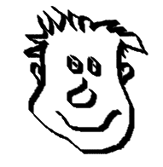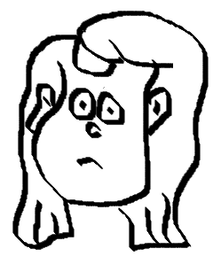

He´s got short hair. She´s got ________ hair .
He´s got small __________ . She´s got ________ __________ .
He´s got a _____ _________ . _____________________________
_________________________ _____________________________

This is me.

I´ve got _______ ________ .
___________________________ _____
_________________________________
_________________________________

Citace

Ilustrace: archiv autora

